

Diagnóstico de la insuficiencia cardíaca

El diagnóstico de la insuficiencia cardíaca puede ser todo un desafío ya que muchos de los signos
y síntomas pueden ser a causa de otras enfermedades o condiciones. Por ejemplo, sentir cansancio o falta de aire puede ser producto de una anemia (bajo conteo de sangre), enfermedad pulmonar, estar fuera de forma física o simplemente debido al envejecimiento. También, es posible que algunas personas con insuficiencia cardíaca se sientan bien y no tengan síntomas. Es probable que no le crean a su médico cuando les dice que padecen de insuficiencia cardíaca. La insuficiencia cardíaca no significa que su corazón ha dejado de latir ni que va a dejar de latir. Significa que su corazón no está bombeando sangre (insuficiencia cardíaca sistólica) o no se está llenado con sangre (insuficiencia cardíaca diastólica) como debería. Una vez que se diagnostica la insuficiencia cardíaca, existen muchas terapias efectivas que pueden ayudar a mejorar su condición.

Entre los síntomas de la insuficiencia cardíaca se cuentan:

- Dificultades respiratorias (falta de aire).
- Hinchazón de piernas y pies.
- Aumento de peso por acumulación
de agua (hinchazón).
- Falta de energía/problemas para llevar a cabo actividades físicas.
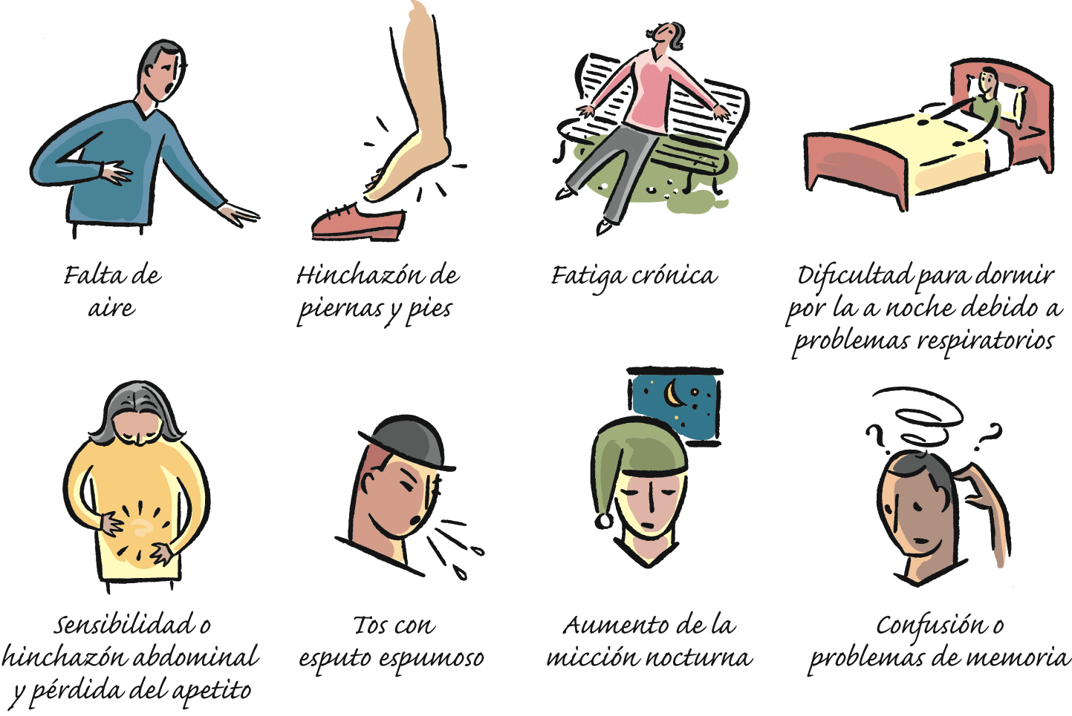
- Dificultades para dormir en la noche por problemas respiratorios (puede necesitar más almohadas bajo su cabeza para dormir cómodamente).
- Sensibilidad o hinchazón gástrica con pérdida de apetito.
- Tos con esputo espumoso (el esputo puede ser rosado debido a pequeñas cantidades de sangre).
- Aumento de la micción nocturna.
- Confusión o problemas de memoria.

La insuficiencia cardíaca se diagnostica mediante:
- El uso del historial médico del paciente
- Un examen físico
- Pruebas específicas

Su médico necesitará saber si tiene:
- Historial de hipertensión.
- Historial de colesterol alto.
- Bloqueos en las arterias de su corazón que le produzcan dolor torácico y/o que le hayan causado un ataque cardíaco.
- Lesiones en las válvulas cardíacas.
- Historial de diabetes.
- Antecedentes familiares de cualesquiera de estas condiciones.

Un examen físico completo puede ayudar a diagnosticar la insuficiencia cardíaca. Durante un examen físico, su médico o enfermera revisará su tensión arterial y frecuencia cardíaca, tratará de oír el ritmo de su corazón y pulmones, y le examinará sus piernas, tobillos y abdomen para ver si están hinchados.

Otras pruebas proporcionarán información importante en cuanto a la causa, el tipo y el tratamiento a seguir para la insuficiencia cardíaca.

Una de las pruebas más importantes que se utiliza para diagnosticar la insuficiencia cardíaca es medir el porcentaje de sangre que su corazón bombea con cada latido. Este porcentaje se denomina fracción de eyección (FE para abreviar) e indica si su corazón está bombeando bien o no. Una FE normal es de 50%-75%. Ésta se puede medir a través de un ecocardiograma (o “eco”), que no produce dolor y normalmente se puede realizar en el consultorio de su médico. Se utilizan ondas sonoras para obtener imágenes de las válvulas y cámaras del corazón.

La FE también se puede medir mediante una ventriculografía isotópica (MUGA), donde se inyecta una pequeña cantidad de material radioactivo en la sangre para producir imágenes de su corazón, por medio de una resonancia magnética (RM), o durante una cateterización cardíaca.

Otras pruebas utilizadas para diagnosticar la insuficiencia cardíaca incluyen las siguientes:
- Análisis de sangre y orina: Éstos se pueden utilizar para comprobar los glóbulos rojos y el correcto funcionamiento de los riñones, el hígado y la glándula tiroidea. Se puede utilizar un análisis del péptido natriurético de tipo B (PNB) en sangre para indicar si padece de insuficiencia cardíaca y para facilitar la toma de decisiones sobre los tratamientos. Es posible que también se revisen los niveles de colesterol y azúcar en sangre.
- Radiografía de tórax: Ésta muestra el tamaño del corazón y si existe acumulación de líquido alrededor de su corazón y pulmones.
- Electrocardiograma (ECG): Éste muestra la frecuencia cardíaca y el ritmo cardíaco.
- Angiograma (radiografía del interior del corazón): Éste se puede utilizar para ver si tiene
arterias obstruidas.
- Resonancia magnética (RM): Ésta produce imágenes muy claras del corazón y de las arterias. Estas imágenes pueden mostrar el tamaño de las cámaras y el grosor de las paredes de su corazón; éstos son signos de la intensidad del trabajo de su corazón.

Qué se puede hacer para tratar la insuficiencia cardíaca:
Lo bueno es que actualmente los médicos y las enfermeras saben más acerca de la insuficiencia cardíaca y tienen mejores métodos para tratar la enfermedad. Los nuevos medicamentos y tratamientos son algunas de las razones por las cuales las personas con insuficiencia cardíaca es posible que puedan volver a realizar muchas de las cosas que hacían antes y potencialmente llevar una vida mejor.

Adaptado por el Equipo asesor de prevenciones médicas de SCA del kit de herramientas de registro IMPROVE HF.
Este material se preparó sólo con fines educativos. No pretende sustituir la información provista por sus
proveedores médicos y es posible que no sea directamente aplicable a su caso clínico en particular.
Consulte la información y/o a las instrucciones de uso de los fabricantes para las indicaciones, contraindicaciones,
advertencias y precauciones asociadas con los medicamentos y dispositivos mencionados en estos materiales.

Patrocinado por Medtronic, Inc.
Mayo 2007
UC200705507 SL

